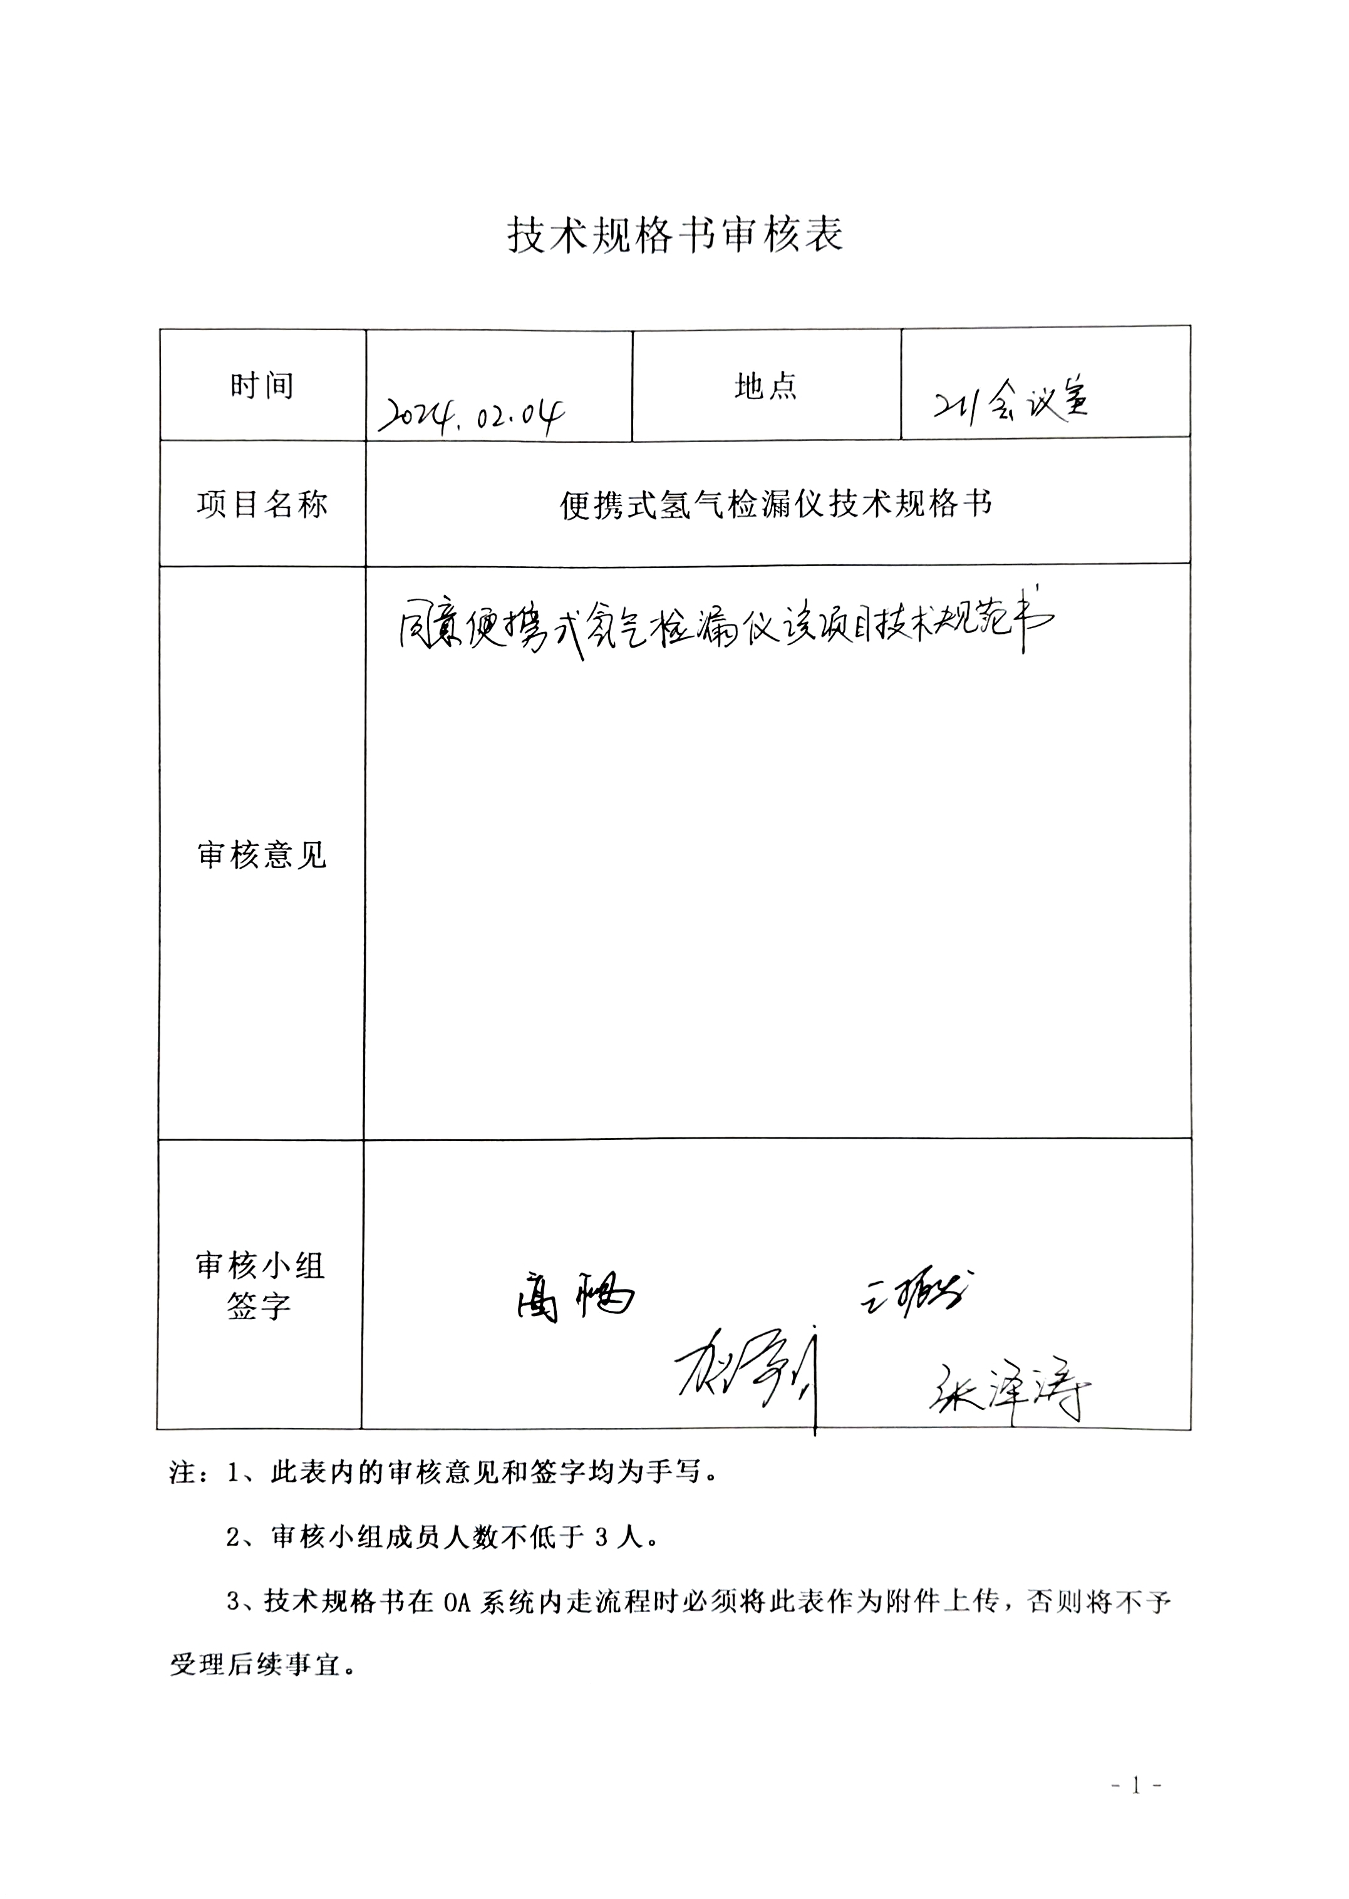便携式氢气检漏仪技术规格书（板集电厂二期七辅）
一．设备使用条件
便携式氢气检漏仪用于中煤新集利辛发电有限公司氢气检漏。
二．设备名称数量
名称：便携式氢气检漏仪
三.主要参数
测量范围：0-100%LEL
精度：1%
响应时间：≤15s
仪器防护等级 IP65
防爆等级Ex db ‖C T6 Gb
液晶显示屏幕，灯光声音和震动报警
便携式设计。仪器内置可充电电源方便携带，适合实验室、生产现场等，无需选择特定场所。
四．设计、制造和检验标准
便携式氢气检漏仪的设计、制造、检验和试验应符合国内最新标准规范的有关要求（包括不限于）。

五．质保
便携式氢气检漏仪的质量保证期为设备到货验收合格后12个月。在质保期内，对于非买方原因造成的故障，供应商负责免费提供维修或更换服务。

